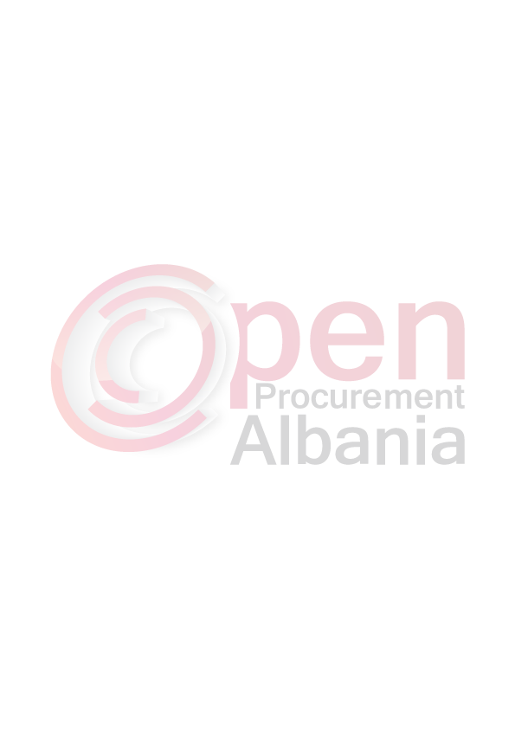
- Lista e materialeve

Nr | Emertimi | Njesia | Sasia
1 | Modul dixhital hyrje Di32 | cope | 2
2 | Modul dixhital dalje Do32 | cope | 2
3 | Modul dixhital hyrje Di16 | cope | 2
4 | Modul dixhital dalje Do16 | cope | 2
5 | Modul analog hyrje Ai 8 | cope | 1
6 | Modul analog hyrje Ai 2 | cope | 1
7 | Modul analog dalje Ao2 | cope | 1
8 | Riprogramim te sitemit Skada dhe rinovim licence | cope | 1
9 | Montim dhe programim modulesh | cope | 1

- Specifikimet Teknike

1. Modul me numer artikulli 6ES7 321 – 1BL00 – 0AA0. Pershkrimi i produktit Simatic S7-300, dixhital hyrje SM 321, optikisht i izoluar 32DI, numri i kontakteve hyrese 32, tension i ushqimit 24VDC, rryma ne hyrje15mA, fuqia 6.5W, 1 X 40PIN. Pesha e produktit 0.301kg, dimensionet e amballazhit 13.1cm x 14.6cm x 5.1cm , ose ekuivalent.
2. Modul me numer artikulli 6ES7 322 – 1BL00 – 0AA0. Pershkrimi i produktit Simatic S7-300, dixhital dalje SM 322, optikisht i izoluar 32DO, numri i kontakteve dalese 32, tension i ushqimit 24VDC, rryma ne hyrje 160mA, fuqia 6.6W, 1 X 40PIN, shuma e rrymave te daljes 4A/grup (16A/modul). Pesha e produktit 0.302kg, dimensionet e amballazhit 13.1cm x 15.2cm x 5.1cm, ose ekuivalent.
3. Modul me numer artikulli 6ES7 321 – 1BH02 – 0AA0. Pershkrimi i produktit Simatic S7-300, dixhital hyrje SM 321, optikisht i izoluar 16DI, numri i kontakteve hyrese 16, tension i ushqimit 24VDC, rryma ne hyrje 7mA, fuqia 3.5W, 1 X 20PIN. Pesha e produktit 0.234kg, dimensionet e amballazhit 12.8cm x 15cm x 5.1cm, ose ekuivalent.
4. Modul me numer artikulli 6ES7 322 – 1BH01 – 0AA0. Pershkrimi i produktit Simatic S7-300, dixhital dalje SM 322, optikisht i izoluar 16DO, numri i kontakteve dalese 16, tension i ushqimit 24VDC, rryma e hyrjes 80mA, fuqia 4.9W, 1 X 20PIN, shuma e rrymave te daljes 4A/grup (8A/moduli). Pesha e produktit 0.240kg, dimensionet e amballazhit 13.1cm x 15.2cm x 5.1cm, ose ekuivalent .
5 Modul me numer artikulli 6ES7 331 – 1KF01 – 0AB0. Pershkrimi i produktit Simatic S7-300, analog hyrje SM 331, optikisht i izoluar 8AI, numri i kontakteve hyrese 8, rezolucioni 13 bit, tension i ushqimit 5VDC, rryma 90mA, fuqia 0.4W 1 X 40PIN. Pesha e produktit 0.293kg, ose ekuivalent .
6. Modul me numer artikulli 6ES7 331 – 7KB02 – 0AB0. Pershkrimi i produktit Simatic S7-300, analog hyrje SM 331, optikisht i izoluar 2AI, numri i kontakteve hyrese 2, rezolucioni 12 bit, tension ii ushqimit 24VDC, rryma 80mA, fuqia 1.3W, 1 X 40PIN. Pesha e produktit 0.246kg. Dimensionet e produktit 13.1cm x 15.2cm x 5.1cm ,ose ekuivalent.
7. Modul me numer artikulli 6ES7 332 – 5HB01 – 0AB0. Pershkrimi i produktit Simatic S7-300, analog dalje SM 322, optikisht i izoluar, numri i kontakteve dalese 2, rezolucioni 12 bit, tension ii ushqimit 24VDC, rryma 135mA, fuqia 3W, 1 X 20PIN. Pesha e produktit 0.246kg. Dimensionet e produktit 13.1cm x 15.1cm x 5.1cm, ose ekuivalent.
8. Sistemi SKADA ka Hardware i cili permban
1. Modul (1cope) tip CPU 315-2DP me numer artikulli 6ES7 315-2AG10-0AB0, me 128 KB memorje pune, tension ushqimi 24VDC, Firmware v2.0 me 256 tregues
2. Module (3 cope) tip SIMATIC ET 200M, nderfaqe IM 153-1, me numer artikulli 6ES7 153-1AA03-0XB0
9. Supervizion PC me WINCC Runtime, licence 8G Tags, qe permbajne
a. Sistem operativ Windows XP Professional SP2
b. Procesor Intel Pentium 4CPU 3.0 GHz
c. Ram 4GB
d. Hard Disk 500GB

Kriteret e Kualifikimit

1.Kandidati/Ofertuesi duhet të dorëzojë:
a. Sigurimin e ofertës, (nese eshte e zbatueshme ), sipas Shtojces 4
b.Deklaratë mbi përmbushjen e specifikimeve teknike, sipas Shtojces 6
c.Deklaratë mbi Konfliktin e Interesit, sipas Shtojces 7
ç. Formularin e Ofertës, sipas Shtojces 1
d.Vërtetimin që konfirmon shlyerjen e të gjitha detyrimeve të maturuara të energjisë elektrike të kontratave të energjisë që ka operatori ekonomik që është i regjistruar në Shqipëri.
Kapaciteti ekonomik dhe financiar:
- Kopje të çertifikuara të bilanceve të 3 viteve te fundit të vërtetuar nga Drejtoria Tatimeve.
- Vërtetim nga Dega e Tatim-Taksave për xhiron mesatare vjetore gjatë tre viteve te fundit dhe kjo jo me pak se 90% e vleres se fondit limit.

Kapaciteti teknik:
a-Për të provuar mundësinë e tij teknike për këtë prokurim, ofertuesi duhet të paraqesë shërbime të mëparshme, të ngjashme, të kryera gjatë tri viteve të fundit në një vlerë jo me pak se 35% e fondit limit te parashikuar. Realizimi i shërbimeve të mëparshme, të ngjashme, do të vërtetohen me dokumentacionin si më poshtë:
Kur shërbimi i së njëjtës natyrë është realizuar me ente publike, Operatori ekonomik do ta vërtetojë duke paraqitur Kontratën e nënshkruar me institucionin, të shoqëruar me vërtetimin e lëshuar nga Institucioni shtetëror për realizimin e sukseshëm të kësaj kontrate ose faturat tatimore të shitjes, ku shënohen datat, shumat dhe shërbimet e realizuara ose,
kur shërbimi i së njëjtës natyrë është realizuar me subjekte private Operatori ekonomik do ta vertetojë këtë shërbim duke paraqitur kontratën e lidhur me subjektet private të shoqëruar me faturën përkatëse tatimore të shitjes.

b- Operatori Ekonomik Ofertues duhet te jete i paisur me Autorizimin e Prodhuesit si hartues i ketij sistemi kompiuterik skada.
c- Operatori Ekonomik ofertues duhet të jetë i pajisur me liçense profesionale te shoqerise e cila duhet te permbaje kategorine e meposhtme sipas modelit nga MPPTT:
Ns-14A:Impiante te brendshme,elektrike,telefoni etj.
d-Ofertuesit duhe të paraqesin Çertifikatat EN ISO 9001:2008; ISO/IEC 27001:2013; BS OHSAS 18001:2007; EN ISO 14001:2004; BS PAS 99:2012, ISO 20000 te cilat duhet të jetë në të njëjtën fushë me specifikën e mallrave që prokurohen.
e-Kualifikimet arsimore dhe profesionale të stafit përgjegjës për drejtimin e punëve sipas të cilës shoqëria të ketë të paktën 3 (tre) inxhinierë të diplomuar në këtë fushë: 1 (nje) Inxhinier elektronik 1 (nje) inxhinier elektrik dhe 1 (nje) inxhinier informatike, për të cilët duhet të paraqitet një kopje e diplomës, CV dhe kontratat e punës.
f-Operatori Ekonomik duhet te kete te pakten 5 (pese) punonjës të siguruar si montues të pajisjeve elektronike te fushes perkatese (kjo e vertetuar me listapagesen e muajit te fundit).

Afati për realizimin e sherbimit është 7 ditë nga data e lidhjes se kontrates dhe12 muaj per periudhen e mirembajtjes.

